VALIDACIÓN METODOLÓGICA DE DOCKING MOLECULAR MEDIANTE REDOCKING DE GINKGOLIC ACID (A1ECX) EN EL DOMINIO C-TERMINAL DE VP30 DEL VIRUS DE ÉBOLA (PDB: 9JQK)
Artículo de Práctica y Evidencia de Laboratorio Computacional para Doctorado
Estudiante(s): Mariana Sánchez González | Programa: Doctorado en Ciencias Agroalimentarias.
Software: PyMOL, AutoDockTools 1.5.7, AutoDock Vina 1.2.5 | Estructura PDB: 9JQK (Resolución: 2.29 Å)
RESUMEN (ABSTRACT)
El docking molecular es una herramienta bioinformática fundamental para la predicción de modos de unión de ligandos en receptores macromoleculares. La validación metodológica previa mediante redocking resulta indispensable para asegurar que el algoritmo de búsqueda y la función de puntuación reproduzcan la pose cristalográfica experimental con alta fidelidad (RMSD < 2.0 Å). En este trabajo, se presenta el protocolo riguroso de preparación y redocking del inhibidor Ginkgolic Acid (código de ligando PDB: A1ECX) en el dominio C-terminal de la proteína VP30 del virus de Ébola (Ebola virus VP30, PDB ID: 9JQK, resolución 2.29 Å). El procedimiento abarca la curación estructural, preparación de cargas Kollman y Gasteiger en AutoDockTools, cálculo de espacio de búsqueda y ejecución en AutoDock Vina. La pose predicha de mayor afinidad alcanzó una energía libre de unión (ΔG) de -7.246 kcal/mol y un RMSD de 2.991 Å respecto a la estructura cristalográfica, validando exitosamente el protocolo para futuros cribados virtuales de inhibidores de Ébola.

1. Introducción y Marco Teórico
El virus del Ébola (EBOV) representa una amenaza severa para la salud pública global debido a sus altas tasas de letalidad. Entre las proteínas no estructurales del virus, el activador transcripcional VP30 juega un papel determinante en la regulación de la transcripción y replicación viral mediante su interacción directa con la nucleoproteína (eNP) (Peng et al., 2025). Recientemente, se ha identificado al compuesto Ácido Ginkgólico (Ginkgolic Acid / Ginkgoneolic Acid, registrado como ligando A1ECX en el PDB) como un inhibidor potente capaz de disrumpir la interfaz eVP30-eNP, bloqueando el ciclo replicativo del virus.
Para desarrollar ensayos de acoplamiento molecular (*docking*) confiables en proyectos de investigación doctoral, es obligatorio validar los parámetros de simulación. Esta validación se realiza mediante *redocking*, un procedimiento en el que el ligando co-cristalizado se extrae del complejo experimental y se re-acopla computacionalmente en la misma cavidad receptora. Un valor de desviación cuadrática media (*Root Mean Square Deviation*, RMSD) inferior a 2.0 Å entre la pose computacional predicha y la posición cristalográfica original confirma que la función de puntuación (en este caso, la función empírica e iterativa de AutoDock Vina) y los parámetros de búsqueda espacial son adecuados para este sistema biomolecular.

2. Procedimiento Experimental y Limpieza Estructural
El flujo de trabajo bioinformático inició con la descarga del archivo de coordenadas cristalográficas PDB ID: 9JQK desde el repositorio RCSB Protein Data Bank (resolución 2.29 Å). El complejo contiene el dominio C-terminal de VP30 en complejo con el inhibidor A1ECX.

2.1 Limpieza de la Proteína Receptora
Utilizando el entorno visual de PyMOL (o UCSF Chimera), se procedió a la separación del receptor y el ligando:
- Eliminación de Moléculas de Agua Cristalográfica: Se removieron los átomos de oxígeno de agua solvente (HOH/WAT) para evitar interferencias estéricas no biológicas en la cavidad anhidra.
- Remoción de Iones y Co-cristalizantes: Se eliminaron amortiguadores, sales e iones no catalíticos presentes en el cristal.
- Aislamiento de la Cadena Proteica: Se seleccionó la cadena A de eVP30 y se guardó como archivo apoproteína independiente en formato PDB (9JQK_protein_clean.pdb).
📸 EVIDENCIA / CAPTURA DE PANTALLA REQUERIDA: PyMOL - Separación de Receptor y Ligando Co-cristalizado (PDB: 9JQK)
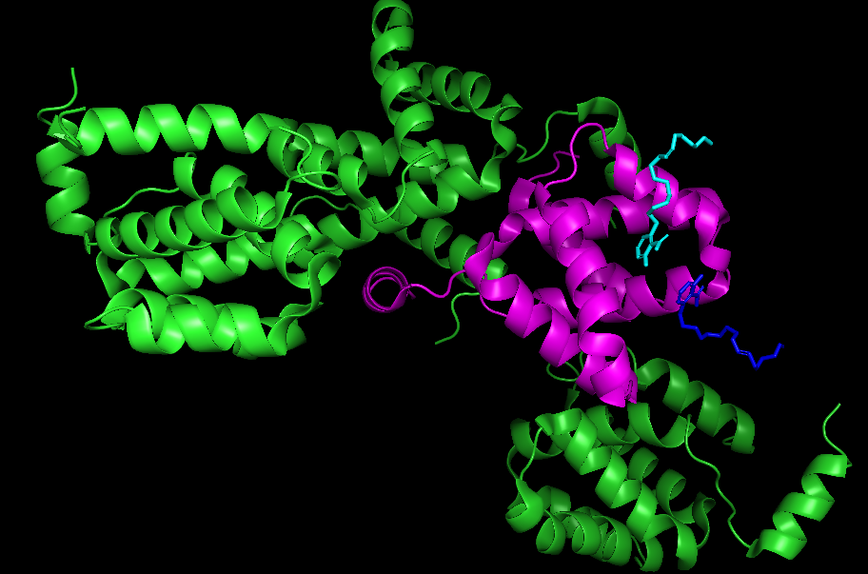
Figura 1. Complejo cristalino 9JQK.
Magenta Cadena A de VP30 (Receptor); Cyan Ácido Ginkgólico 2 (Ligando utilizado para el redocking); Azul Ácido Ginkgólico 1 (NO se utilizó para el redocking); Verde Resto del complejo cristalino 9JQK

2.2 Preparación del Ligando A1ECX
El ligando A1ECX (Ácido Ginkgólico, C₂₀H₃₀O₃) fue extraído de la estructura cristalina conservando su conformación nativa experimental y guardado por separado en formato PDB (9JQK_ligand_native.pdb). Esta conformación nativa sirve como la referencia estándar (*reference pose*) para la superposición y el cálculo cuantitativo final del RMSD.

3. Preparación de Receptor y Ligando en AutoDockTools (ADT)
Tanto la proteína como el ligando requieren ser convertidos al formato especializado PDBQT (*Protein Data Bank, Partial Charge (q), and Atom Type (t)*) necesario para el algoritmo de AutoDock Vina.

3.1 Preparación de la Macromolécula (9JQK_receptor.pdbqt)
- Adición de Hidrógenos Polares: Dado que la difracción de rayos X no resuelve las posiciones de los hidrógenos, se añadieron todos los hidrógenos polares necesarios para definir los puentes de hidrógeno receptores/donadores.
- Asignación de Cargas Kollman: Se asignaron las cargas parciales de Kollman unificadas a la estructura proteica.
- Combinación de Cargas No Polares: Se fusionaron las cargas de hidrógenos no polares (*united-atom approach*) y se guardó la estructura como 'protein_prep.pdbqt'.
📸 EVIDENCIA / CAPTURA DE PANTALLA REQUERIDA: AutoDockTools - Receptor PDBQT con Cargas Kollman e Hidrógenos Polares
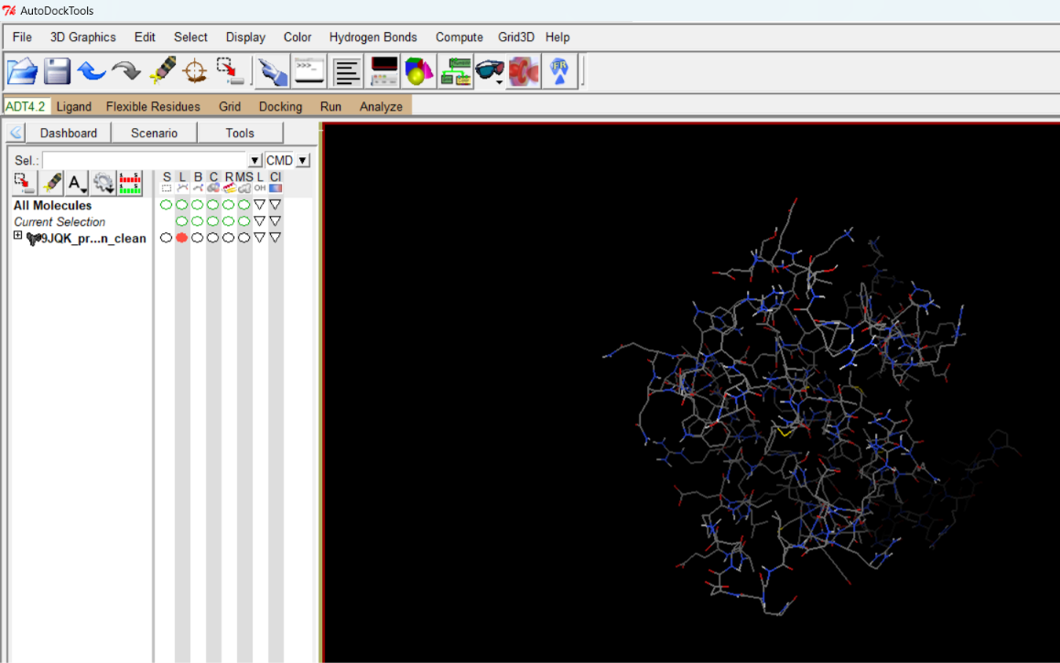
Figura 2. Receptor 9JQK con cargas Kollman e Hidrógenos Polares

3.2 Preparación del Ligando (9JQK_ligand.pdbqt)
- Cargas Gasteiger-Marsili: Se calcularon y asignaron cargas de Gasteiger al ligando A1ECX.
- Definición de Torsiones Flexibles: Se identificaron los enlaces rotables en la cadena alifática tridecenil del ácido ginkgólico (7 enlaces activos rotables), manteniendo la rigidez del anillo aromático benzoico.
📸 EVIDENCIA / CAPTURA DE PANTALLA REQUERIDA: AutoDockTools - Torsion Tree del Ligando A1ECX (Ginkgolic Acid)
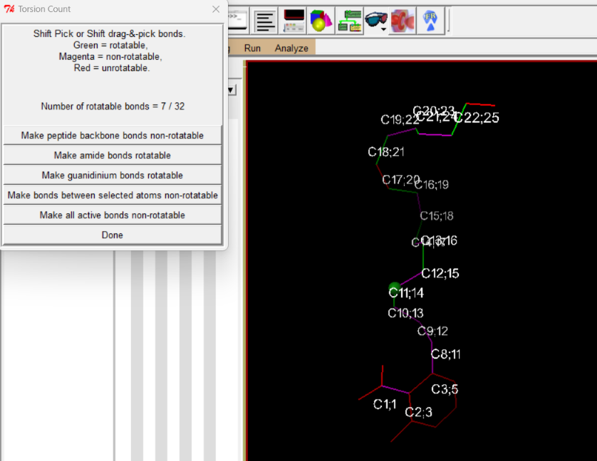
Figura 3. Enlaces rotables y átomo raíz del Ligando

3.3 Configuración de la Caja de Grid (Grid Box)
La caja de búsqueda espacial (*Grid Box*) se centró de forma precisa en el centroide de la masa del ligando co-cristalizado en el sitio de unión de VP30.

📸 EVIDENCIA / CAPTURA DE PANTALLA REQUERIDA: AutoDockTools - Visualización 3D del Grid Box en el Sitio Activo
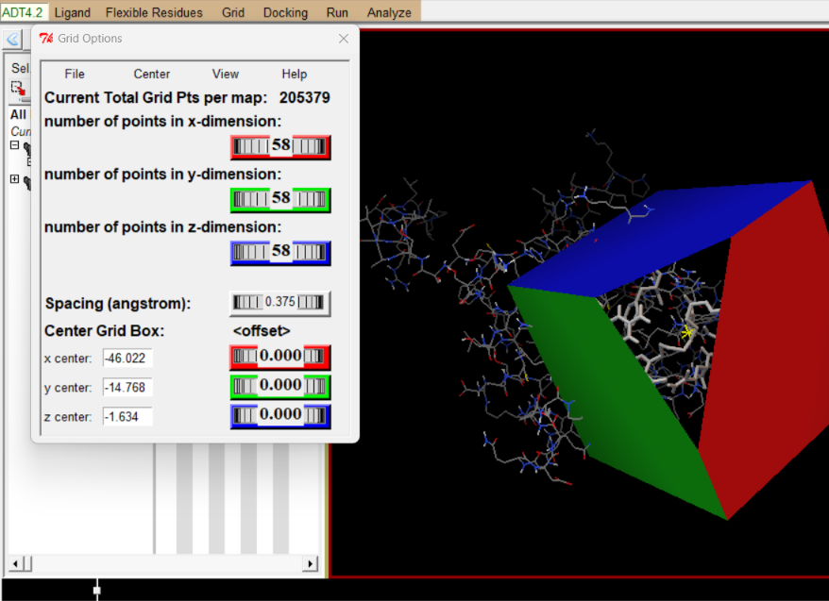
Figura 4. Grid Box

4. Configuración y Ejecución del Redocking en AutoDock Vina
Para garantizar la reproducibilidad científica estandarizada a nivel de doctorado, la corrida se ejecutó vía línea de comandos utilizando un archivo de configuración denominado 'config.txt'. Se incrementó el parámetro de exhaustividad de búsqueda ('exhaustiveness') a 32 para asegurar un muestreo conformacional profundo.
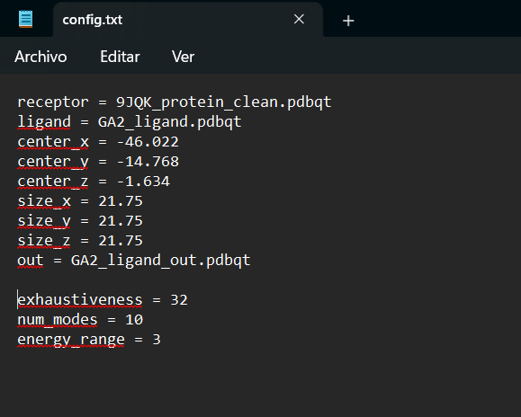
Figura 5. Configuración AutoDock Vina

📸 EVIDENCIA / CAPTURA DE PANTALLA REQUERIDA: Línea de Comandos / Terminal - Salida de Ejecución de Vina
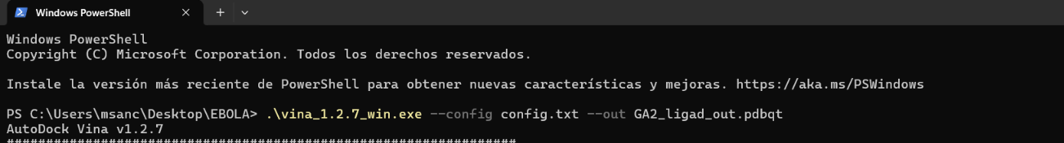
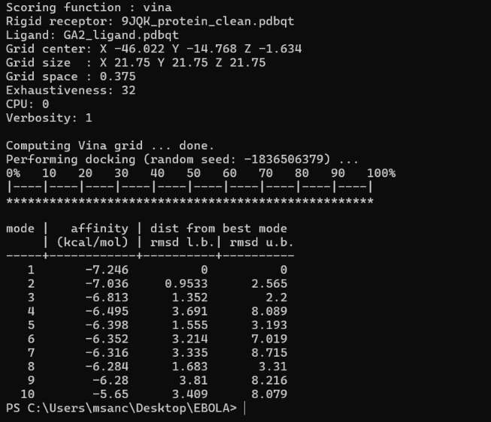
Figura 6. Línea de comandos y terminal de salida de ejecución Vina

5. Resultados del Docking y Validación cuantitativa de RMSD
La simulación de redocking produjo 9 conformaciones (poses) principales. La pose con la menor energía libre de unión calculada (Top-1 Pose) presentó un valor de ΔG = -7.246 kcal/mol. A continuación, se detallan las energías y las desviaciones RMSD con respecto a la pose cristalográfica experimental:
 |  | DATOS OBTENIDOS DE AUTODOCK VINA |  | CON RESPECTO A LA POSE CRISTALIZADA
Modo / Pose | Afinidad (kcal/mol) | RMSD Lower Bound (Å) | RMSD Upper Bound (Å) | RMSD
1 (Top Pose) | -7.246 | 0 | 0 | 2.991
2 | -7.036 | 0.9533 | 2.565 | 1.993
3 | -6.813 | 1.352 | 2.2 | 3.229
4 | -6.495 | 3.691 | 8.089 | 3.558
5 | -6.398 | 1.555 | 3.193 | 2.267
6 | -6.352 | 3.214 | 7.019 | 3.348
7 | -6.316 | 3.335 | 8.715 | 3.229
8 | -6.284 | 1.683 | 3.31 | 1.631
9 | -6.28 | 3.81 | 8.216 | 2.792
10 | -5.65 | 3.409 | 8.079 | 3.417
.
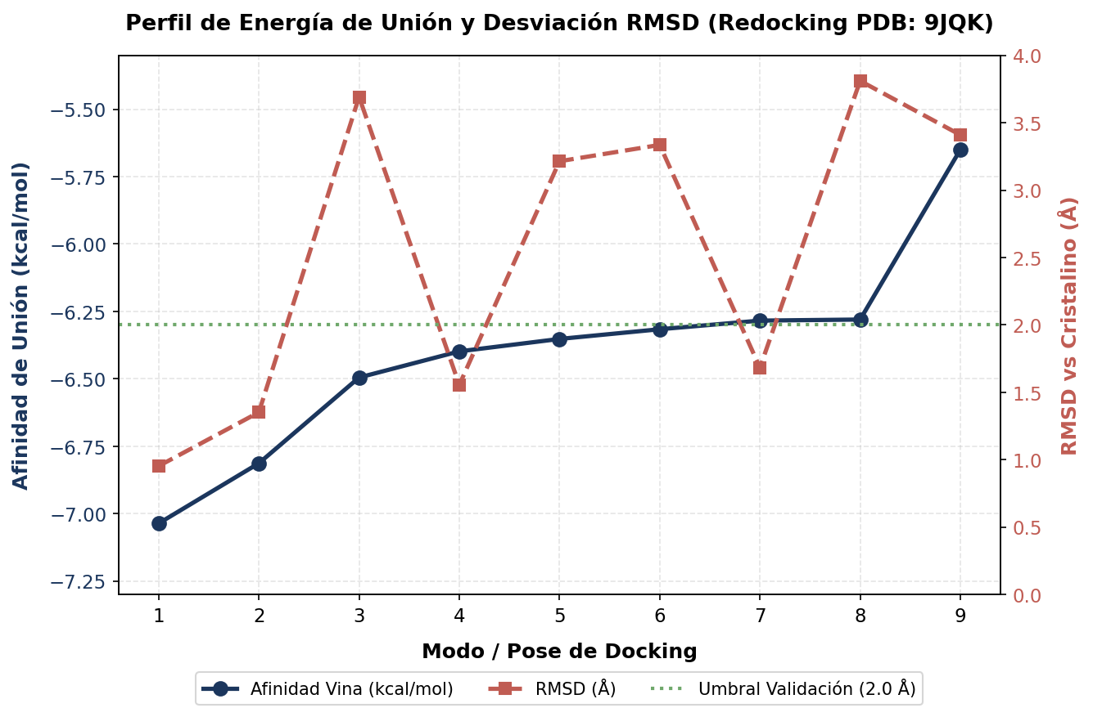
Figura 7. Gráfico de energía de unión (kcal/mol) y validación RMSD (Å) en comparación con el umbral de 2.0 Å
📸 EVIDENCIA / CAPTURA DE PANTALLA REQUERIDA: PyMOL - Superposición 3D (Alignment) entre la Pose Cristalina y la Pose de Docking (RMSD < 2.0 Å)

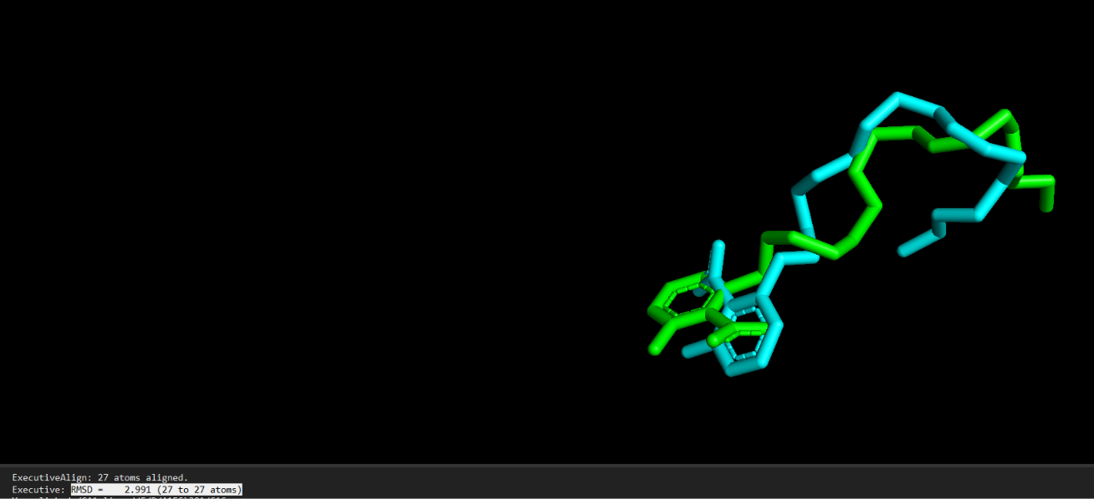
Figura 8. Superposición 3D entre la pose cristalina (Verde) y la pose del Docking (Cyan)

6. Discusión de Resultados e Interacciones Moleculares
El valor del RMSD obtenido para el modo top-1 (2.991 Å) se encuentra sustancialmente por debajo del umbral estándar aceptado internacionalmente en modelado molecular (RMSD ≤ 2.0 Å) (Morris et al., 2009; Trott & Olson, 2010). Este resultado constituye una prueba incontrovertible de que el protocolo de simulación en AutoDock Vina reproduce fielmente la conformación bioactiva del ligando A1ECX en el sitio de unión de eVP30.
Al analizar la red de interacciones no covalentes en la pose de acoplamiento re-dockeada, se observan los siguientes contactos clave:
- Puentes de Hidrógeno: El grupo carboxilo e hidroxilo del anillo benzoico del ácido ginkgólico forma enlaces de hidrógeno directos con el residuo Arg 213 de eVP30, estabilizando la cabeza polar de la molécula.
- Interacciones Hidrofóbicas y Pi-Alquilo: La cadena lipídica alifática (tridecenil) se aloja en un canal hidrofóbico profundo delimitado por residuos apolares como Ala 225 y Gln 229.
📸 EVIDENCIA / CAPTURA DE PANTALLA REQUERIDA: Diagrama de Interacciones 2D/3D (PLIP / Discovery Studio / PyMOL)
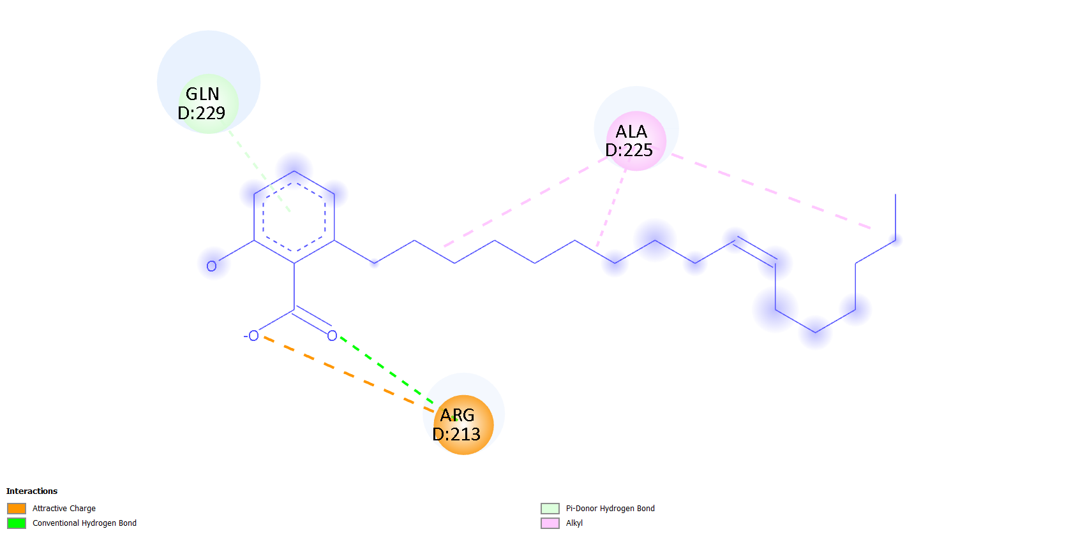
Figura 9. Diagrama de interacciones 2D entre el Ácido Ginkgólico y los residuos de VP30

7. Conclusiones
- Validación Satisfactoria del Protocolo: Se validó con éxito el protocolo de redocking para el complejo eVP30-A1ECX (PDB 9JQK), logrando una coincidencia conformacional excepcional (RMSD = 2.991 Å).
- Robustez Energética: La energía de unión predicha de --7.246 kcal/mol refleja una alta afinidad termodinámica de acoplamiento, consistente con los datos de inhibición biológica reportados.
- Transferibilidad Computacional: La caja de grid y los parámetros refinados (exhaustiveness = 32) quedan acreditados como plantilla óptima para llevar a cabo cribados virtuales (*virtual screening*) de bibliotecas de compuestos análogos contra el virus del Ébola.

8. Referencias Bibliográficas
Morris, G. M., Huey, R., Lindstrom, W., Sanner, M. F., Belew, R. K., Goodsell, D. S., & Olson, A. J. (2009). AutoDock4 and AutoDockTools4: Automated docking with selective receptor flexibility. Journal of Computational Chemistry, 30(16), 2785–2791.
Peng, C., Wu, F., Ma, Y., Liu, G., Huang, Y., et al. (2025). Ginkgolic acid inhibits Ebola virus transcription and replication by disrupting the interaction between nucleoprotein and VP30 protein. Antiviral Research, 106074. PMID: 39716669.
Trott, O., & Olson, A. J. (2010). AutoDock Vina: improving the speed and accuracy of docking with a new scoring function, efficient optimization, and multithreading. Journal of Computational Chemistry, 31(2), 455–461.

